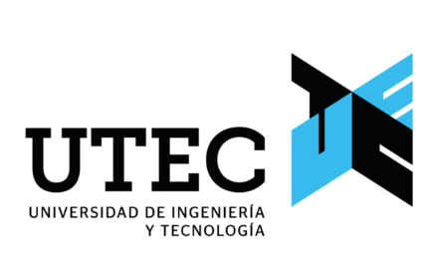
Crean en Perú exoesqueleto inteligente capaz de proteger a operadores industriales de sobrecargas físicas
- Frente al avance de las enfermedades musculoesqueléticas en el trabajo, estudiantes de la UTEC desarrollan un innovador exoesqueleto que busca proteger a operarios del sector extractivo e industrial expuestos a posturas forzadas y vibraciones mecánicas.

Lima, Julio de 2025. Los trastornos musculoesqueléticos (TME), definidos por la Organización Mundial de la Salud (OMS) como afecciones del aparato locomotor que involucran músculos, tendones, huesos, cartílagos, ligamentos y nervios, representan una de las principales enfermedades profesionales presentes en sectores industriales y extractivos.
Estas lesiones, que pueden ir desde dolores persistentes hasta discapacidades irreversibles, son causadas por el uso prolongado de herramientas que generan vibraciones mecánicas, así como por la adopción de posturas forzadas, movimientos repetitivos y sobreesfuerzos físicos. Las zonas más afectadas suelen ser la región lumbar y los miembros superiores, comprometiendo no solo la salud del trabajador, sino también la productividad y sostenibilidad de las operaciones industriales.
Para atender esta situación un grupo de jóvenes estudiantes de la Universidad de Ingeniería y Tecnología (UTEC) ha diseñado un exoesqueleto ergonómico e inteligente para miembros superiores, pensado específicamente para operadores que utilizan maquinaria que generan vibraciones mecánicas constantes. Su objetivo es reducir significativamente la aparición de TME y mejorar la calidad de vida de los trabajadores peruanos expuestos a estos riesgos.
“El exoesqueleto que hemos desarrollado integra sensores biométricos e inerciales que permiten monitorear en tiempo real la postura, el esfuerzo muscular y el movimiento del usuario. Esta capacidad de monitoreo continuo permite detectar desviaciones perjudiciales en la postura o niveles de esfuerzo excesivos, generando alertas o incluso ajustes automáticos para reducir el riesgo de lesión”, explica Deyby Huamanchahua, líder del proyecto y docente de la carrera de Ingeniería Mecatrónica de la UTEC
Una de las principales innovaciones del sistema es su mecanismo de amortiguación ajustable, que actúa como barrera frente a las vibraciones transmitidas por maquinaria pesada. Este componente protege de manera efectiva la zona lumbar y las extremidades superiores, disminuyendo la fatiga muscular y evitando lesiones por exposición prolongada.
El proyecto ha sido validado mediante simulaciones que han demostrado una reducción significativa de la carga mecánica soportada por los trabajadores, sin afectar su rango de movimiento ni su productividad.
Fue realizado por un equipo conformado por Yerson Taza Aquino, estudiante de la maestría de Investigación de UTEC Posgrado, junto a Adrián Sasieta Zúñiga, Fabrizzio Cabello, Sebastián Loayza, Josué Abad, Farid Abuid Franco e Iván Núñez Soto, estudiantes de la carrera de Ingeniería Mecatrónica de pregrado. Además, se contó con el aporte de la Universidad Nacional del Centro del Perú de Junín y la Universidad de Alberta de Canadá, todos comprometidos con la aplicación de la ingeniería al servicio del bienestar humano.
Con esta iniciativa, los estudiantes de UTEC no solo reafirman el rol de la ciencia en la solución de desafíos en sectores clave con foco en una protección humana sin descuidar la productividad.

